Le système nerveux central.

I\ Organisation du système nerveux.

Il est globalement bilatéral et symétrique et est composé en deux parties :
- Le système nerveux central se trouve dans les structures osseuses et est formé par la moelle épinière et par l’encéphale.
- Le système nerveux périphérique est formé de ganglions et de nerfs. Ces nerfs contiennent des faisceaux de fibres reliées à la base de l’encéphale par les douze paires de nerfs crâniens et à la moelle épinière par les 31 paires de nerfs rachidiens (ou spinaux).

Les fibres allant de la périphérie vers le système nerveux central sont appelées fibres sensorielles afférentes.
Les fibres transportant l’information du système nerveux central vers les effecteurs de la périphérie sont les nerfs moteurs efférents.

On subdivise le système nerveux périphérique en deux composantes :
- Le système nerveux périphérique somatique reçoit des fibres sensorielles en provenance d’organes sensoriels variés : de la peau, des muscles, des articulations. Il regroupe aussi les fibres motrices primaires (principalement) des muscles.
- Le système nerveux périphérique autonome (ou végétatif) : ses fibres innervent les muscles lisses, le cœur et les glandes.

Le système nerveux périphérique fournit l’information au système nerveux central et exécute les commandes motrices de celui-ci.

A\ Les grandes subdivisions du système nerveux central.

Le système nerveux central est découpé en 7 parties principales.

1\ La moelle épinière.

Les neurones sensoriels des nerfs rachidiens arrivent à la moelle épinière par les racines dorsales (31 paires de nerfs rachidiens) où leur corps cellulaire se situe dans les ganglions rachidiens (ou spinaux) de la racine dorsale.
Les neurones quittent la moelle épinière par la racine ventrale et leur corps cellulaire se situe dans la moelle épinière.
La moelle se subdivise en plusieurs parties et elle est limitée au niveau de la première vertèbre lombaire.
Toutes les fibres nerveuses myélinisées se situent à l’extérieure de la moelle et forment la substance blanche.
La substance blanche est constituée de fibres de deux types :
- Les fibres sensorielles afférentes qui se regroupent en faisceaux (voies). Ce sont des voies ascendantes qui amènent les informations de la périphérie vers le cerveau.
- Les fibres motrices sont descendantes et regroupées en voies descendantes. Elles transportent les commandes motrices issues du cerveau par les neurones moteurs.

2\ Le myélencéphale (bulbe rachidien).

Il contient de nombreux noyaux et faisceaux. On y trouve les centres nerveux responsables des fonctions autonomes (ou végétatives) qui contrôlent les rythmes cardiaque, pulmonaire et même la digestion.

3 et 4\ Le métencéphale.

Il est constitué de deux structures : le pont et le cervelet.
- Le pont contient le centre des fonctions autonomes (et les noyaux moteurs).
- Le cervelet est relié au système nerveux central par les pédoncules cérébelleux. Il a un rôle dans la coordination de la fonction motrice et de l’équilibre.

5\ Le mésencéphale.

Il contrôle le mouvement des yeux et de la motricité générale. C’est un centre de relais des informations visuelles et auditives. C’est un centre qui permet aux mal-voyants de faire certaines activités.
Remarque : le mésencéphale plus le pont plus le bulbe donne le tronc cérébral. C’est à ce niveau qu’arrivent les 12 paires de nerfs crâniens. Ces nerfs transmettent les informations motrices et sensorielles de la tête et du cou et les informations sensori-motrices qui viennent du système nerveux périphérique autonome.

Liste des douze nerfs crâniens :
- 1 : olfactif (sensoriel)
- 2 : optique
- 3 : oculomoteur
- 4 : trodléaire
- 5 : trijumeau
- 6 : abducens
- 7 : fascial
- 8 : vestibulochochléaire
- 9 : glosso-pharyngien (mixte)
- 10 : vague ou pneumogastrique (mixte)
- 11 : spinal
- 12 : hypoglosse.

Les formations réticulées, au niveau du tronc cérébral forment un ventre où se situe la vigilance qui caractérise le niveau d’éveil, du sommeil, de l’attention de l’individu.

6\ Le diencéphale.

Le diencéphale comprend deux structures :
- Le thalamus est constitué de nombreux noyaux de relais qui traitent la plupart des informations sensorielles qui atteignent le cortex cérébral.
- L’hypothalamus contient de nombreux noyaux relais qui régulent le système nerveux périphérique autonome et la sécrétion d’hormones grâce à l’hypophyse.
A cause de ces fonctions, l’hypothalamus intervient dans un grand nombre de fonctions de l’organisme (dans presque toutes).

7\ Le télencéphale.

Il est principalement constitué du cortex cérébral (la substance grise de l’encéphale) et de la substance blanche sous jacente à ce complexe. On distingue différentes parties :
- Le striatum : il fait parti d’un ensemble de centres nerveux, de noyaux gris qui jouent un rôle dans la régulation des mouvements. Le striatum contient deux parties, les noyaux codés et le putamen.
- L’hippocampe ; il jouerait un rôle dans la mémoire.
- L’amygdale joue un rôle dans l’émotivité et coordonne les systèmes nerveux et endocriniens.
Remarque : L’hippocampe et l’amygdale forment le système limbique.

8\ Le cortex cérébral.

Le cortex cérébral s’est développé chez les primates et s’est énormément plissé chez l’homme. On y observe des sillons (scissures plus ou moins profondes) qui délimitent des circonvolutions (ou gyrus) cingulaires. Ces sillons délimitent quatre lobes cérébraux : le lobe occipital, le lobe pariétal, le lobe frontal et le lobe temporal.

Remarque : Le lobe limbique : les neurones forment un circuit complexe et participent à la motivation, à la mémoire et aux émotions.

Les lobes sont divisés en aires fonctionnelles qui seront impliquées dans le traitement des informations sensorielles ou des activités motrices.

- Les aires corticales primaires :
- sensorielles : elles reçoivent les informations sensorielles après quelques relais et sont consacrées au traitement initial de l’information (visuelle, auditive, somesthésique). Ces aires se situent au niveau du sillon de Rolando.
- Motrices (une aire motrice dans chaque hémisphère) : elles contiennent des neurones qui vont directement agir sur les motoneurones de la moelle épinière, donc sur le mouvement. Ces aires se situent en avant du sillon de Rolando.

- Les aires corticales d’ordre supérieur :
- sensorielles : elles reçoivent les informations des aires primaires correspondantes et vont intégrer et traiter ces informations sur un aspect plus complexe dans les lobes temporaux et pariétaux.
- Motrices : elles sont dans le lobe frontal, en avant des aires motrices primaires et envoient à ces aires motrices primaires des informations élaborées nécessaires à l’exécution d’un acte moteur.

- Les aires corticales d’association :
Elles sont en majeure partie dans le cortex et entourent les aires d’ordre supérieur.
- sensorielles : elles intègrent les informations des différents systèmes sensoriels. Elles permettent des perceptions complexes. Elles se situent dans les lobes temporaux et pariétaux.
- Motrices : elles sont dans le lobe frontal et jouent un rôle dans la planification des mouvements volontaires.
- Limbique : elle est consacrée à la motivation à la mémoire et aux émotions.

➔ Les aires primaires du cortex sont consacrées à la réception et à la perception sensorielle. Elles se projettent sur les aires d’ordre supérieur qui se connectent avec les aires d’association, elles-même connectées avec les aires motrices (action sur les motoneurones, donc sur le mouvement) ➔ d’où un lien entre sensation et action.

B\ Organisation en systèmes fonctionnels.

1\ Conduite simple

Les aires associatives ont besoin d’informations visuelles, sur la forme, la dimension, la texture et le mouvement de l’objet mais aussi d’informations somesthésiques comme la position des membres dans l’espace.
Ces différentes informations permettent alors d’agir en fonction de la trajectoire.
Les informations sensorielles vont planifier les différentes commandes motrices, qui sont transmises au système moteur primaire qui va coordonner les muscles pour un mouvement fin de la main et du bras et réguler la posture du corps pour pouvoir maintenir l’acte moteur.
Pour initier un mouvement, il faut l’intervention des systèmes de motivation (système limbique) qui sont capables d’intégrer de nombreuses informations sur l’état intérieur de l’organisme en fonction desquelles ils influencent le système moteur (somatique et autonome).

2\ Organisation des systèmes fonctionnels.

L’organisation suit quatre principes.

a\ Chaque système comprend des centres relais organisés en voies afférentes (sensorielles) et efférentes (motrices). On a une organisation hiérarchique ou séquentielle. Les neurones se relaient au niveau d’hyper structures du système nerveux central : noyaux de relais (moelle épinière plus encéphale).
Au niveau des noyaux de relais, l’information commence à être intégrée.
Remarque : les interneurones vont permettre une modification de l’information.

b\ Les voies distinctes parallèles.

Les systèmes sensoriels (visuels) possèdent des voies séparées différentes et parallèles pour traiter les textures, formes, tailles, couleurs afin de définir des mouvements adéquats.
On a la même chose pour le système moteur qui permet un contrôle précis des mouvements ou de la posture.

c\ Organisation topographique.

L’arrangement spatial des cellules réceptrices sensorielles est préservé tout au long des voies sensorielles.
Pour le système somesthésique, deux cellules vont se projeter au niveau du thalamus, puis au niveau du lobe cortical.
La carte topographique du corps est réalisée selon les différents niveaux de traitement jusqu’au cortex : c’est la somatotopie (organisation en système).
La plupart des systèmes fonctionnels croisent la ligne médiane du corps.

d\ Croisement de la ligne médiane.

Toutes les voies sont symétriques par rapport à la ligne médiane du corps et presque toutes la croisent vers le côté opposé (centre latéral) à différents niveaux ➔ c’est la décussation.
L’information sur un côté sera traitée par l’hémisphère opposé. Les mouvements volontaires prennent naissance du côté opposé à leur côté d’action.

II\ Les systèmes sensoriels.

Ils sont issus des organes sensoriels de la périphérie. On a d’abord la sensation puis la perception des informations au niveau cortical.

A\ Principes généraux.

1\ Principales modalités sensorielles.

- vision
- audition
- olfaction
- gustation
- somesthésie
- équilibrage

Chaque modalité comporte des sous modalités. Avec la gustation, on trouve comme sous modalités les sensations de sucré, de salée, d’amer et d’acide.

2\ Organisation des systèmes sensoriels.

Dans chaque système sensoriel, la sensation apparaît quand les facteurs environnementaux stimulent les cellules correspondantes à une modalité. Les cellules nerveuses, spécialisées, sont appelées récepteurs sensoriels.

Modalité | Stimulus | Type de récepteur
Vision | Lumière | Photorécepteur
Audition (équilibration) | Ondes de pression | Mécanorécepteur
Gustation et Olfaction | Chimique | Chémorécepteur
Somesthésique | Mécanique  Thermique  Chimique | Mécanorécepteur  Thermorécepteur  Chémorécepteur

a\ Codage de l’information.

Quelque soit la modalité, le sens, une stimulation va provoquer une variation de différence de potentiel transmembranaire du récepteur (potentiel de récepteur). La première étape de codage du stimulus est appelée transduction sensorielle.
On a alors la génération d’un ou plusieurs potentiels d'action qui se propage(nt) sur la première fibre sensorielle (fibre primaire).

b\ Codage des paramètres de stimulation.

La stimulation est codée en fonction de son intensité, de sa durée et de sa localisation.
- L’intensité est liée à la fréquence de décharge des potentiels d'action.

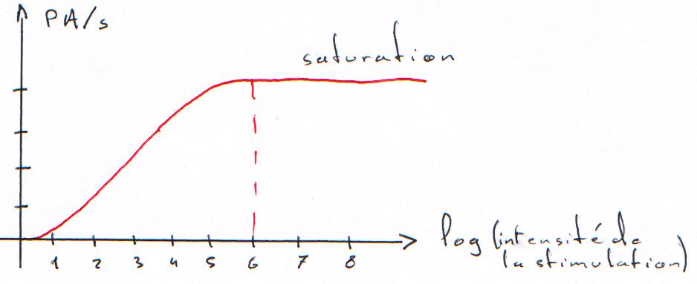

- La durée : les récepteurs s’adaptent tous à une stimulation prolongée (l’adaptation sera lente ou rapide).

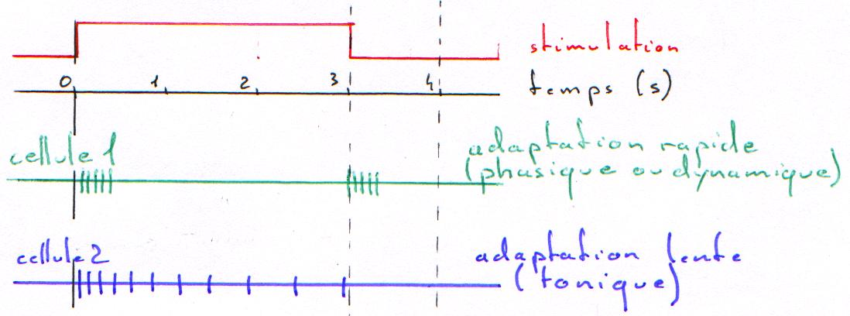

- localisation : chaque cellule peut être activée par un espace sensoriel (ou champ de réception). La taille des ces champs est proportionnelle : plus ils sont petits plus la résolution sera grande.
Les neurones sensoriels primaires convergent vers un second neurone sensoriel (neurone sensoriel secondaire). Ce dernier donne la somme de réception des deux neurones primaires. Les champs ne sont pas tous homogènes.

Les champs hétérogènes vont inhiber le neurone de deuxième ordre.
Plus les champs sont grands, plus ils sont complexes.
Toutes les voies sensorielles préservent les relations spatiales de ces récepteurs.
Somatotopie → Somesthésie. Rétinotopie → Vision. Tonotopie → Audition.
c\ Les organes des voies sensorielles.

Les informations sont codées puis véhiculées par les voies sensorielles pour atteindre le cortex primaire, aux modalités correspondantes à leur origine. Dans les aires primaires, on a un niveau important de la perception de la stimulation. Ces informations seront mémorisées et pourront participer au contrôle des mouvements, dans le maintien de l’éveil, dans la formation d’une image corporelle.

B\ Le système somesthésique.

Il se distingue des autres systèmes sensoriels car il est distribué dans l’ensemble de l’organisme alors que les autres sont regroupés dans des organes sensoriels.

1\ Les récepteurs.

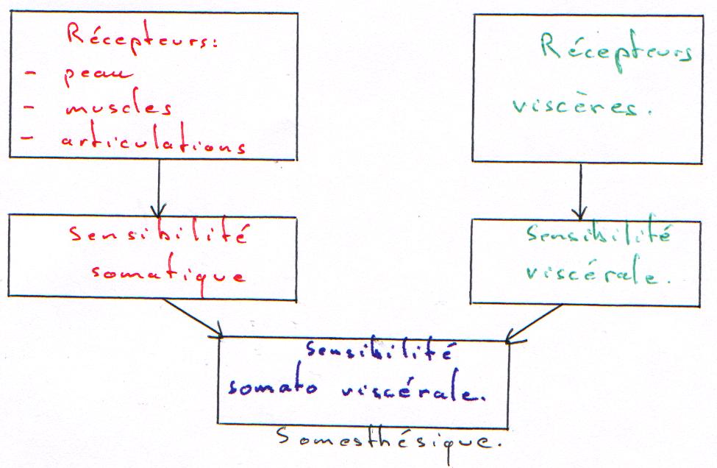

Modalités | Récepteurs | Sensibilité
Toucher | Mécanorécepteur | Pression  Toucher  Vibration
Proprioception | Propriocepteur  - muscles  - articulations  - tendons | Position relative des membres
Thermique | Thermorécepteur | Froid  Chaud
Douleur | Nocirécepteur | Température  Stimulation mécanique  Stimulation chimique

2\ Les voies de projection principales.

On a deux voies principales et parallèles qui transmettent la sensibilité somesthésique.

a\ La voie des colonnes dorsales (lemniscales).

Elles transportent les informations tactiles, proprioceptives (informations sur la position du corps et des membres dans l’espace) du système somesthésique. Les informations transitent par trois relais : un au niveau du bulbe rachidien, un autre au niveau du thalamus et le dernier au niveau du cortex cérébral.

b\ Les faisceaux antérolatéraux (système spinothalamique).

Ces faisceaux transportent l’information thermique et nociréceptive vers le second relais du thalamus puis vers le troisième relais au niveau de l’aire somesthésique primaire.

III\ Le système moteur.

Ils s’organisent sur plusieurs niveaux.

A\ Les activités réflexes (au niveau de la moelle épinière).

On appelle arc réflexe une connexion sensori-motrice. Stimulus

Voie afférente (neurone sensoriel)
SNC
Récepteurs sensoriels

Voies efférentes
(motoneurones)
Muscles squelettiques
Réponse motrice

On a deux types de réflexes :
- Monosynaptique : c’est un réflexe rapide (réflexe myotatique) qui entraîne la contraction d’un muscle à son propre étirement. Le récepteur sensoriel se situe dans le muscle (il est intrinsèque). On a alors un contrôle fin de la longueur du muscle.
- Polysynaptique : l’information passe par deux ou plusieurs synapses. Il a un rôle de protection. C’est un réflexe ipsilatéral de flexion dont le récepteur est extrinsèque (à l’extérieur du muscle).

Les réflexes sont sans arrêt contrôlés par les structures supra-spinales qui agissent sur les motoneurones ou par l’intermédiaire des interneurones de la moelle épinière.

B\ Les activités posturales.

Les activités posturales permettent de lutter contre les effets de la gravité afin de maintenir l’équilibre du corps. Elles ont une activité permanente par le tonus musculaire.
Le réflexe myotatique occupe une place prépondérante au niveau du tronc cérébral.

1\ Les formations réticulées bulbaires et pontiques.

Le niveau du tonus musculaire dépend de l’équilibre des influx excitateurs et inhibiteurs.
Ces formations réticulées reçoivent de nombreuses informations sensorielles en provenance d’autres neurones. Elles jouent un rôle important au niveau de la vigilance (activité excitatrice) et entraînent alors une augmentation du tonus musculaire.
Une activité inhibitrice entraînera, elle, une diminution de ce tonus musculaire.

2\ Les noyaux vestibulaires bulbaires.

Ils contrôlent l’activité posturale par une action excitatrice au niveau des motoneurones. Ils interviennent pendant les ajustements posturaux de compensation (quand le déséquilibre est déjà établi). Les informations sont en provenance des récepteurs sensoriels à l’équilibration (labyrinthe ou vestibule).
Les noyaux vestibulaires bulbaires sont capables de réagir à un changement de position par rapport au tronc ou de position dans l’espace.

C\ Les mouvements volontaires.

Un acte moteur conscient est commandé à partir des aires corticales motrices.

1\ Les aires corticales motrices.

a\ Les aires motrices primaires.

Tous les muscles y sont représentés. Ces aires sont organisées de façon somatotopique (la représentation est fonction des muscles).
Si l’on stimule un point, on a une contraction du muscle correspondant opposé.
Cette aire motrice est donc associée à l’exécution des mouvements.

b\ Les aires motrices d’ordre supérieur.

On distingue l’aire prémotrice (ou cortex prémoteur) et l’aire motrice supérieure (AMS).
Elles sont aussi organisés de façon somatotopique mais moins fine. Si l’on stimule l’aire prémotrice, on peut obtenir la contraction de tout un membre.
➔ Les arcs moteurs sont plus ou moins complexes. Les deux premières aires interviennent dans la programmation d’un mouvement. L’aire motrice supérieure est nécessaire pour concevoir et appréhender ce mouvement.

2\ Les voies motrices principales.

On a deux grands systèmes parallèles qui vont transmettre les commandes des aires motrices.

a\ Le système direct.

Il est constitué de deux voies principales :
- Cortico-bulbaire : elle contrôle la motricité volontaire des muscles de la face.
- Cortico-spinale (voie pyramidale) : elle contrôle la motricité volontaire de tous les autres muscles du corps. Elle est divisée en deux faisceaux cortico-spinaux, latéral et ventral.

b\ Le système indirect.

Il existe un système indirect, la voie cortico-rubro-spinale, qui effectue un relais au niveau du noyau gris, dans le mésencéphale. Il sert à affiner le mouvement.

3\ Contrôle des mouvements volontaires.

Ce contrôle s’effectue à partir de trois sources d’informations :
- voie sensorielle : informations permanentes sur la position du corps et des muscles
- informations venant du cervelet
- informations venant des noyaux gris.

a\ Les informations sensorielles.

Ces informations viennent directement des récepteurs sensoriels ou des aires corticales sensorielles primaires d’ordre supérieur et associatif.
Le cortex pariétal postérieur est une grande source d’informations.
➔ On a donc une adaptation des commandes motrices en fonction des circonstances.

b\ Les informations du cervelet.

Le cervelet régule aussi l’exécution des mouvements pendant qu’il y a lieu. Il reçoit de nombreux afférents, de la moelle épinière et du cortex moteur : il reçoit la copie du programme moteur donné par les aires motrices.
Le cervelet recueille aussi des informations sensorielles somesthésiques et du labyrinthe.

On a trois grandes régions du cervelet.

α\ Le cervelet spinal.

Il est constitué du vermis et des hémisphères intermédiaires. Il reçoit les informations sensorielles (somesthésiques) et supervise les postures (cf. l’exécution des mouvements volontaires).
Il compare les commandes motrices avec les résultats de l’exécution de l’acte moteur et peut éventuellement modifier cette commande.
L’action se fait par :
- voie directe : du cervelet vers le tronc cérébral (la moelle épinière).
- voie plus longue : du cervelet vers le cortex cérébral moteur puis à la moelle épinière.

β\ Le cervelet cérébral.

Il est constitué par la zone latérale des hémisphères. Cette zone établie surtout des relations avec le cortex cérébral moteur (relations bilatérales) lors de la programmation.

γ\ Le cervelet vestibulaire.

Il correspond au lobe flocculo-nodulaire. Il reçoit les informations du labyrinthe et visuelles. Il est impliqué dans toutes les réactions posturales ainsi que dans les mouvements conjugués de la tête et des yeux. Il est aussi organisé somatopiquement.

c\ Le noyau gris de la base.

Il comprend trois gros noyaux : le noyau coudé, le putamen (ces deux structures forment le télencéphale) et le pallidum.
Ces noyaux sont reliés entre eux et à d’autres structures comme le subthallamus (qui appartient au diencéphale) et à une substance noire (qui fait parti du mésencéphale).

Ces structures font intervenir de nombreux neurones transmetteurs. Elles sembleraient sélectionner les mouvements les plus adaptés dans une condition donnée.
La maladie de Parkinson (lenteur et pauvreté des mouvements) est le problème d’une voie allant de la substance noire au striatum (avec, comme neurotransmetteur : la dopamine).
La maladie de Huntington entraîne un excès de mouvements imprévisibles à cause de la dégénérescence des cellules du striatum.

